Suomalainen media ja ilmaston lämpötilan nousu
IPCC julkaisi raportin AR5 julkaisemisen yhteydessä lehdistötiedotteen, jossa se ilmoitti, että vuosisadan loppuun mennessä vuonna 2100 lämpötilan nousu on todennäköisesti enemmän kuin 1,5 astetta suhteessa vuosiin 1850 ja 1900 kaikissa muissa paitsi kaikkein alhaisimmassa skenaariossa ja todennäköisesti ylittää 2 astetta kahdessa korkeammassa skenaariossa. Suomainen media uutisoi näyttävästi, että maapallon lämpötila nousee IPCC:n mukaan vähintään 5 astetta ja jopa 6 astetta vuosisadan loppuun mennessä. Suomalainen media ei pelkästään kaksinkertaistanut IPCC:n lukemia, vaan käytti luonnonvakio piitä (3,14) saadakseen aikaan kunnon lukemat.
IPCC puhuu skenaarioistaan, jotka määritelty oheisessa taulukossa ja niitä kutsutaan nykyisin nimellä RCP (Representative Concentration Pathways). Numeroarvo ilmaisee säteilypakotteen arvon vuonna 2100. Vaikka tässäkin lehdistötiedotteessa IPCC puhuu skenaariosta, niin kyseessä on kuitenkin IPCC:n oma määritelmä skenaariolle, jonka alku historiassa. Skenaarion määritelmän mukaan sen alkuhetki on nykyhetkessä. IPCC käyttää modifioitua määritelmää, koska sillä saadaan aikaan n. 0,8 astetta korkeampi lukema. Yritysjohtajat ja maailman muut johtajat nimittäin olettavat, että myös IPCC:n skenaario on normaalin määritelmän mukainen.
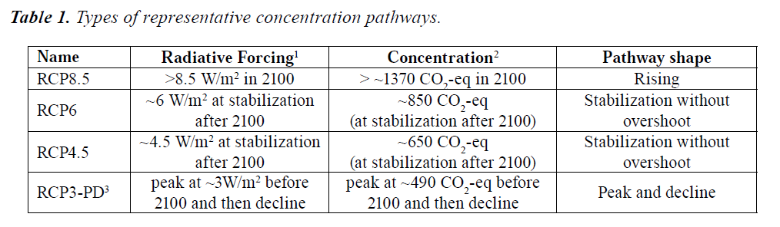
Nykyinen CO2-pitoisuus on noin 400 ppm. RCP4.5 on lähinnä ennustetta, jota voisi kutsua nimellä ”Busine as usuat” eli tilanne jatkuu entiseen tapaan. Tässäkin ennusteessa tosin CO2-pitoisuus nousee 50 % nopeammin eli 3 ppm/vuosi, kun se nyt nousee n. 2 ppm/vuosi. Tämän ennusteen mukaan lämpötilan nousu olisi keskimäärin 1,8 astetta eli nykyarvosta 1 aste IPCC:n taulukon 2 mukaan.
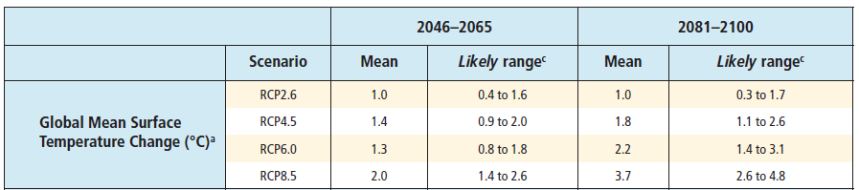
Taulukko 2
Mistä sitten on tempaistu arvo 5 astetta? Se on peräisin kaikkein synkimmästä ennusteesta eli RCP8.5:stä ja sen ylärajasta 4,8 astetta. Tämän ennuste RCP8.5 edellyttäisi IPCC:n mukaan CO2-pitoisuutta 1370 ppm eli nousuvauhti olisi loppuvuosisadan aikana 11,4 ppm/vuosi. Tämän nousuvauhdin reaalisuuden jokainen voi itse arvioida.
Miten on mahdollista, että tällainen vääristely on mennyt läpi kaikista päämedioista eli tv-kanavat, Helsingin Sanomat sekä Talentumin lehdet Talouselämä ja Tekniikka & Talous. Arvoin, että syynä on pari tekijää. Suomalaisen uutisoinnin taustalla on Ilmatieteen laitos, joka kiirehti jo samana päivänä kuin IPCC tiedottamaan, että lämpötila voi nousta jopa 5 astetta. Sen jälkeen median ammattilaiset jättivät ”jopa”-sanan pois. Tässä vaiheessa kukaan ei enää tiedottanut, että kyseessä on vain yksi IPCC:n ns. skenaario ja että IPCC ei ottanut kantaa, mikä näistä skenaarioista toteutuu.
Ketähän nämä median ammattilaiset sitten ovat? Päämedioilla on palkkalistoillaan tiedetoimittajia ja kokemukseni mukaan he ovat aidon viherpesun saaneita henkilöitä, joilla on siis nykyilmaisun mukaan ”äärimmäisen” vihreä maailmannäkemys. Tämä näkemys tarkoittaa, että ihminen on tuhoamassa luonnon ja maapallon ja se toteutuu viimeistään kasvihuoneilmiön johdosta. Tällaisen kiihkoilijan eli fanaatikon toimintatapaan kuuluu, että oikean asian puolesta voidaan tosiasioita hieman peukaloida, koska sillä ajetaan oikeaa asiaa. Suomalaisen median uutisointi maapallon lämpötilan noususta on ”äärimmäisen” hyvä esimerkki, mihin tällainen tilanne johtaa.
Suomalainen ilmastopaneeli ei ole nähnyt tarpeelliseksi oikaista tätä uutisointia millään tavalla ja kun katsoo, miten se on muodostettu ja ketä siellä istuu, niin tämä on täysin odotettua. Ilmastopaneelissa ei ole esimerkiksi mukana professori Atte Korholaa. Syitä en tiedä, mutta voin kuvitella, että hän on ollut kannanotoissaan liian kriittinen, kun on ilmoittanut, että IPCC pitäisi lakkauttaa. Ylen ajankohtaistoimituksen päällikkönä oli vuoden vaihteeseen saakka Matti Virtanen ja hänen isännöimissään ohjelmissa on otettu kriittisesti kantaa IPCC:n tutkimuksiin. Virtanen ilmoitti julkisesti, että lähdön syynä oli ”sekä imua että työntöä”. Voin hyvin kuvitella, että hänen ajamansa medialle sopiva kyseenalaistava linja ilmastonmuutosasioissa ei ollut kaikkien mieleen.

